**Analisi dei competitors**

1. Individuazione dei competitors

* Visit Puglia Official App
* The Sooper

1. Raccolta delle informazioni sulla concorrenza

**Visit Puglia Official App:**

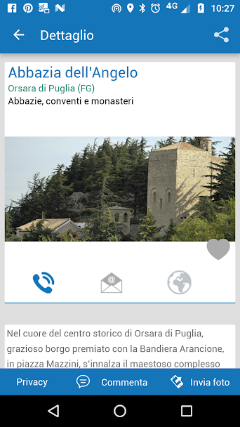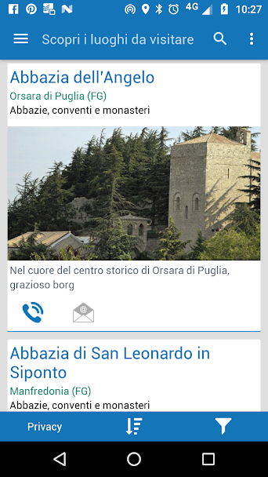Si tratta di una guida turistica dettagliata per viaggiare attraverso la Puglia. Se sei in Puglia, l’applicazione riconoscerà la posizione e segnalerà i punti di interesse turistici più vicini come borghi, musei, spiagge, parchi, porti, approdi e tanto altro ancora. E’ possibile scoprire inoltre gli eventi e le attività in programma. Si danno i suggerimenti per mangiare e dormire e le idee di viaggio migliori. Puoi consultare i contenuti anche in modalità offline, per una guida turistica della Puglia sempre in tasca.

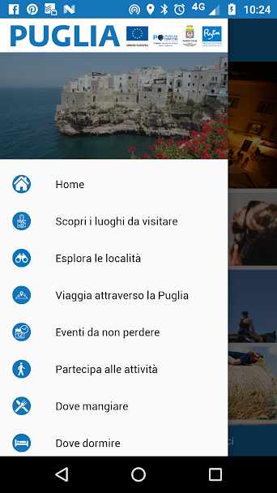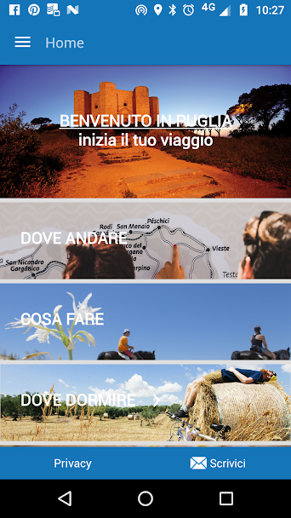

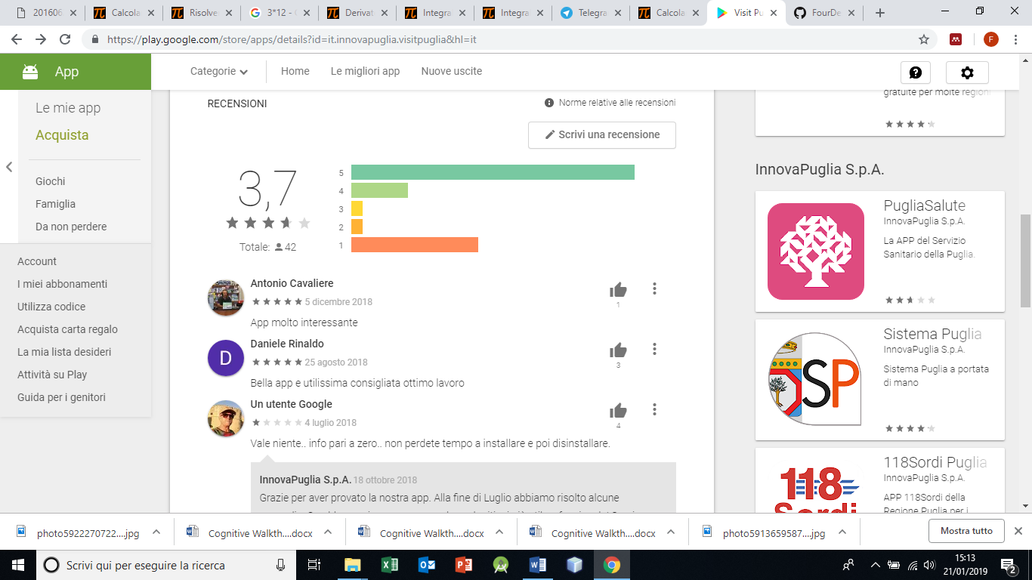Le recensioni degli utilizzatori sono le seguenti.

Il voto medio dell’app, calcolato sul parere di 42 persone è 3,7.

24 persone hanno dato 5 stelle: quindi hanno valutato l’app nei migliori dei modi, si evince dai commenti che le funzionalità sono adatte a rispondere alle richieste della maggior parte degli utenti.

5 persone hanno dato 4 stelle: l’app viene ritenuta soddisfacente riguardo le informazioni sulle attrazioni pugliesi.

1 persona ha dato 3 stelle: la motivazione data sottolinea che è impossibile inviare foto riguardanti i comuni.

1 persona ha dato 2 stelle: come evidenziato dal test di usabilità, per qualsiasi cosa si voglia fare parte l’attivazione del GPS. Questo viene ritenuto corretto quando ci si trova nei luoghi da visitare, ma non durate la programmazione di un ipotetico itinerario.

11 persone hanno dato 1 stella: è stato attribuito voto 0 quando non sono ritenute buone o sufficienti le informazioni, oppure perché l’app non si apre o va in crash.

In aggiunta per l’analisi di questa app è stato eseguito un test di usabilità formativo eseguito con 2 utenti potenziali differenti.

**Test di usabilità**

Facilitatore: Federica Lisco

Osservatore: Domenico Gigante

Elenco dei compiti da eseguire:

1. Cerca un museo
2. Visualizza il percorso per arrivare ad un museo
3. Recensisci un ristorante
4. Visualizza un B&B
5. Visualizza informazioni circa le modalità di prenotazione ad un evento: ”Mettere il nome di un evento” **TODO**
6. Visualizza informazioni su un evento
7. Visualizza i luoghi consigliati nelle vicinanze
8. Recupera informazioni di una località
9. Guarda il video della città di Bari
10. Visualizza il percorso per raggiungere un Info-Point
11. Visualizza il tuo profilo personale
12. Invia un commento e/o una foto sulla struttura

Utente 1:

**Scheda utente**

**Dati anagrafici:**

Età: 21

Sesso:

* Maschio
* Femmina

Titolo di studio:

* Media inferiore
* Media superiore
* Laurea

Professione:

* Studente
* Disoccupato
* Lavoratore dipendente
* Lavoratore autonomo
* Casalinga
* Altro

**Informazioni generali:**

Come ti sposti prevalentemente in città?

* Con mezzi pubblici
* Con mezzi privati
* Altro _______________________

Quanto spesso viaggia?

* Mai
* 1-2 volte l’anno
* 3-5 volte l’anno
* Più di 5 volte

Per quali motivi viaggia solitamente?

* per piacere
* per lavoro

Con chi viaggia solitamente?

* Solo
* Famiglia
* Amici

Utilizza i social?

* Sì
* No

Possiede un personal computer (portatile o fisso)

* Sì
* No

Naviga su internet anche fuori casa?

* Sì
* No

**Posizionamento**

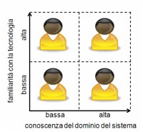

Durante l’esecuzione dei task è stato richiesto all’utente di parlare a voce alta, commentando ciò che sta facendo: che cosa si propone di fare, che cosa vede sullo schermo, come pensa di dover proseguire, quali difficoltà sta riscontrando e quali dubbi ha. Durante l’esecuzione le maggiori difficoltà affrontate dall’utente 1 sono state:

1. Cerca un museo

* L’app presenta una sezione “DOVE ANDARE” dalla quale è possibile visionare i luoghi da visitare e le località da esplorare. Quindi per effettuare una ricerca è necessario cliccare più volte;
* I nomi delle sottosezioni non sono intuitivi, infatti l’utente al primo tentativo ha sbagliato sezione;
* L’utente ha utilizzato il tasto “back” per ritornare nella home e rieseguire la sequenza corretta dei passi, ma non ha ottenuto il risultato desiderato, perché il tasto “back” ha portato alla chiusura dell’app;

1. Visualizza il percorso per arrivare ad un teatro

* Data l’esecuzione del task precedente l’utente non ha avuto troppa esitazione nel scegliere la sezione dove cercare un teatro;
* La mappa a cui si accede non è interattiva, l’utente ha provato a creare un’interazione ma con nessun risultato;

1. Recensisci un ristorante

* La ricerca di un ristorante rispecchia le aspettative dell’utente che appunto visiona la sezione “DOVE MANGIARE”
* E’ necessario registrarsi per recensire il ristorante, tuttavia non viene spiegato come effettuare la registrazione all’app, l’utente 1 trova molta difficoltà nel cercare la sezione che permette di raggiungere la registrazione.
* L’utente ha cercato nel menù principale e nel menù laterale, ma non è riuscito a cercarlo, è stato necessario un suggerimento da parte del facilitatore;
* Dopo la registrazione, l’utente 1 ha dovuto rieseguire tutto i passaggi per ricercare nuovamente il ristorante e poi recensire;

1. Visualizza un B&B

* L’utente 1 ha compiuto il task correttamente;

1. Visualizza informazioni circa le modalità di prenotazione ad un evento

* L’utente 1 al primo tentativo sbaglia sezione, cerca un evento nella sezione “DOVE ANDARE” e non “COSA FARE”;
* Le sottosezioni del “COSA FARE” non sono chiare, la differenza tra le due non è ambigua, una riguarda gli eventi che necessitano di prenotazioni, l’altra gli eventi gratuiti o senza necessità di acquistare i ticket;
* Nonostante i vari suggerimenti del facilitatore, il task non è stato eseguito;

1. Visualizza informazioni su un evento

* L’utente 1 ha compiuto il task correttamente; dopo che è stata mostrata la soluzione del task precedente, l’utente ha intuito la corretta sottosezione;

1. Visualizza i luoghi consigliati nelle vicinanze

* L’utente 1 ha compiuto il task correttamente;

1. Recupera informazioni di una località

* L’utente 1 ha compiuto il task correttamente;

1. Guarda il video della città di Bari

* L’utente si aspettava il video sulla città di Bari nella sezione “DOVE ANDARE”, quindi “Esplora le località”, invece che nel menù laterale, quindi “Lasciati emozionare” (nome poco esplicito);

1. Visualizza il percorso per raggiungere un Info-Point

* L’utente si aspettava le informazioni su di un Info-Point nel menù principale e nella sezione “DOVE ANDARE”, anziché nel menù laterale;

1. Visualizza il tuo profilo personale

* A causa dell’assenza di memorabilità risulta difficile ricordare dove si trova il profilo personale, nonostante l’abbia già letto e trovato in precedenza;

1. Invia un commento e/o una foto sulla struttura

* L’utente 1 ha compiuto il task correttamente

Utente 2:

**Scheda utente**

**Dati anagrafici:**

Età: 27

Sesso:

* Maschio
* Femmina

Titolo di studio:

* Media inferiore
* Media superiore
* Laurea

Professione:

* Studente
* Disoccupato
* Lavoratore dipendente
* Lavoratore autonomo
* Casalinga
* Altro

**Informazioni generali:**

Come ti sposti prevalentemente in città?

* Con mezzi pubblici
* Con mezzi privati
* Altro _______________________

Quanto spesso viaggia?

* Mai
* 1-2 volte l’anno
* 3-5 volte l’anno
* Più di 5 volte

Per quali motivi viaggia solitamente?

* per piacere
* per lavoro

Con chi viaggia solitamente?

* Solo
* Famiglia
* Amici

Utilizza i social?

* Sì
* No

Possiede un personal computer (portatile o fisso)

* Sì
* No

Naviga su internet anche fuori casa?

* Sì
* No

**Posizionamento**



Durante l’esecuzione dei task è stato richiesto all’utente di parlare a voce alta, commentando ciò che sta facendo: che cosa si propone di fare, che cosa vede sullo schermo, come pensa di dover proseguire, quali difficoltà sta riscontrando e quali dubbi ha. Durante l’esecuzione le maggiori difficoltà affrontate dall’utente 1 sono state:

1. Cerca un museo

* L’utente 2 cerca la funzionalità di ricerca nella home
* Si evince a causa dei nomi delle sezioni “DOVE ANDARE” e “COSA FARE” la sua indecisione;
* L’app presenta una sezione “DOVE ANDARE” dalla quale è possibile visionare i luoghi da visitare e le località da esplorare. Quindi per effettuare una ricerca è necessario cliccare più volte;
* L’utente ha utilizzato il tasto “back” per ritornare nella home e rieseguire la sequenza corretta dei passi, ma non ha ottenuto il risultato desiderato, perché il tasto “back” ha portato alla chiusura dell’app;

1. Visualizza il percorso per arrivare ad un teatro

* Data l’esecuzione del task precedente l’utente non ha avuto troppa esitazione nel scegliere la sezione dove cercare un teatro;
* L’utente 2 utilizza una ricerca anziché i filtri, quindi “Cerca” e “Filtri” sono sostituibili uno all’altro;

1. Recensisci un ristorante

* La ricerca di un ristorante rispecchia le aspettative dell’utente che appunto visiona la sezione “DOVE MANGIARE”
* E’ necessario registrarsi per recensire il ristorante, tuttavia non viene spiegato come effettuare la registrazione all’app, l’utente 1 trova molta difficoltà nel cercare la sezione che permette di raggiungere la registrazione.
* L’utente è confuso; ha cercato nel menù principale e ha provato a cliccare sulla scritta “WEAREINPUGLIA”. Tuttavia questo non è selezionabile, perciò non fa ciò che l’utente si aspetta.
* L’utente 2 riesce dopo qualche tentativo senza nessun suggerimento a trovare il modo di registrarsi;
* Dopo la registrazione, l’utente 2 ha dovuto rieseguire tutto i passaggi per ricercare nuovamente il ristorante e poi recensire;

1. Visualizza un B&B

* L’utente 2 ha compiuto il task correttamente utilizzando i filtri, invece della funzionalità “cerca” che aveva usato per i precedenti task;
* L’utente 2 non prova familiarità con il tasto ;
* L’utente risulta confuso perché attivando 2 filtri ottiene 0 risultati, così riprova con un solo filtro;
* L’utente risulta confuso perché attivando il filtro “B&B” non ci sono risultati, mentre senza filtri risultato “B&B”;

1. Visualizza informazioni circa le modalità di prenotazione ad un evento

* L’utente 2 risulta confuso, prova con “Vivi gli eventi”, sceglie un evento ma è confuso, perché non trova le informazioni sui ticket;
* Prova a cliccare sul mappamondo, non ottenendo quello che cerca.
* Dopo i vari suggerimenti del facilitatore, il task non è stato eseguito;

1. Visualizza informazioni su un evento

* L’utente 2 ha compiuto il task correttamente;

1. Visualizza i luoghi consigliati nelle vicinanze

* L’utente 2 ricerca i luoghi consigliati nelle impostazioni della sezione “DOVE ANDARE”, non ottenendo il risultato desiderato, ad un secondo tentativo apre la mappa piuttosto che la sezione laterale;

1. Recupera informazioni di una località

* L’utente 2 richiede il significato del termine “località” utilizzato dall’app stessa

1. Guarda il video della città di Bari

* L’utente piuttosto che guardare il video “Lasciati emozionare” (nome poco esplicito), mentre trova il video della località Bari;

1. Visualizza il percorso per raggiungere un Info-Point

* L’utente si aspettava le informazioni su di un Info-Point in “Benvenuti in Puglia, successivamente prova nella sezione “DOVE ANDARE” e cerca Altamura come località, volendo ricercare informazioni sull’info point di Altamura, tuttavia non riesce a cercare quello che voleva;
* Solo al terzo tentativo apre il menù laterale trovando la sezione adatta;

1. Visualizza il tuo profilo personale

* Esplorando l’applicazione l’utente 2 ha notato “My Puglia”, quindi si ricorda dove visionare le informazioni sul suo profilo;

1. Invia un commento e/o una foto sulla struttura

* L’utente 2 pensava di poter inviare con un unico messaggio sia un commento che una fotografia;

|  |  |  |  |  |
| --- | --- | --- | --- | --- |
| TASK | Utente 1 | | Utente 2 | |
| Tempo Impiegato | Esito | Tempo Impiegato | Esito |
| 1 | 2:00 | P | 1:36 | S |
| 2 | 0:35 | S | 0:34 | S |
| 3 | 1:23 | P | 2:02 | P |
| 4 | 1:12 | S | 1:30 | S |
| 5 | 1:00 | F | 2:00 | P |
| 6 | 0:20 | S | 0:18 | S |
| 7 | 0:25 | S | 0:36 | S |
| 8 | 0:13 | S | 0:35 | S |
| 9 | 0:30 | S | 0:16 | S |
| 10 | 0:57 | S | 1:16 | S |
| 11 | 0:08 | S | 0:11 | S |
| 12 | 0:24 | S | 0:32 | S |

Indice

P: PASSED

F: FAILED

S: SUCCES

Analizzando i risultati ottenuti dai test di usabilità eseguiti con i l’utente 1 e l’utente 2 e analizzando i tempi e gli esiti dei task eseguiti, si evincono i seguenti problemi:

1. Il tasto “back” comporta la chiusura dell’applicazione;
2. Sono necessari troppi click per eseguire un’azione che potrebbe essere eseguita con un solo click;
3. La struttura dell’app è troppo complessa e confusionaria;
4. I filtri e il “cerca” sono sostitutivi;
5. I nomi sono poco espliciti e intuitivi;
6. La differenza tra “Partecipa alle attività” e “Vivi gli eventi” non è chiara;
7. Alcune sezioni non fanno ciò che l’utente si aspetta;

Dalla tabella si evince che gli utenti hanno trovato difficoltà nell’esecuzione degli stessi task, cioè il task numero 3 (“Recensisci un ristorante”) e il task numero 5 (“Visualizza informazioni circa le modalità di prenotazione ad un evento”).

Il problema principale che si riscontra durante l’esecuzione del task “Recensisci un ristorante” è la necessità di essere registrati all’applicazione prima di poter fare una recensione. Tutta via non vengono date informazioni sul come possa essere fatta la registrazione, l’utente deve agire per tentativi ed intuito. Deve uscire dalla sezione dedicata alle recensioni, effettuare la registrazione e poi ricercare il ristorante sul quale si vuole lasciare la recensione. Si tratta di una funzionalità necessaria per il sistema, ma necessità un’esecuzione di passi troppo complessi.

Il problema principale che si riscontra, invece, durante l’esecuzione del task ” Visualizza informazioni circa le modalità di prenotazione ad un evento” è la difficoltà di comprendere la differenza tra le sotto voci della categoria “COSA FARE”. “Partecipa alle attività” e “Vivi gli eventi” non esplicitano il loro significato, l’utente è confuso e non conosce il criterio secondo il quale gli eventi vengono divisi nelle due categorie.

**The Sooper**

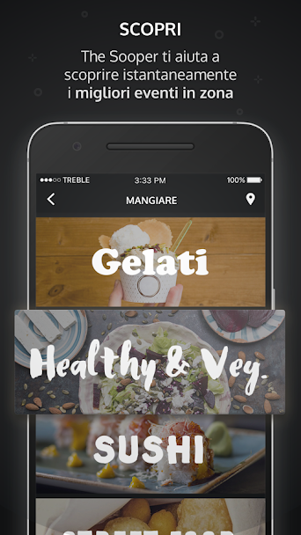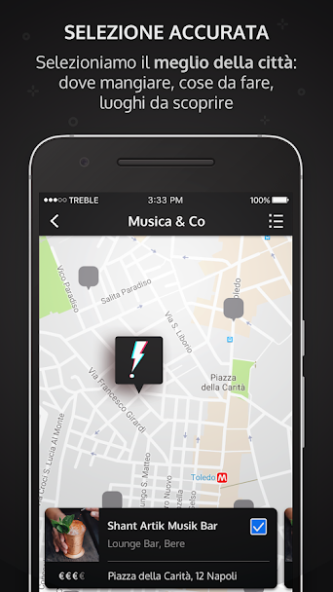The Sooper ti aiuta a scoprire istantaneamente il meglio da fare a Napoli: ogni giorno seleziona i migliori locali dove mangiare e bere, eventi, nuove aperture, esperienze e luoghi da scoprire.

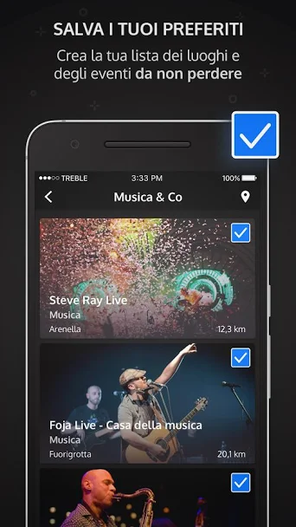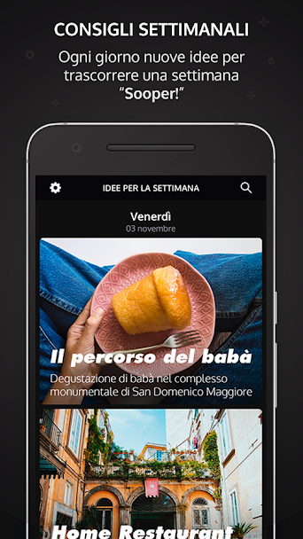

Le recensioni degli utilizzatori sono le seguenti.

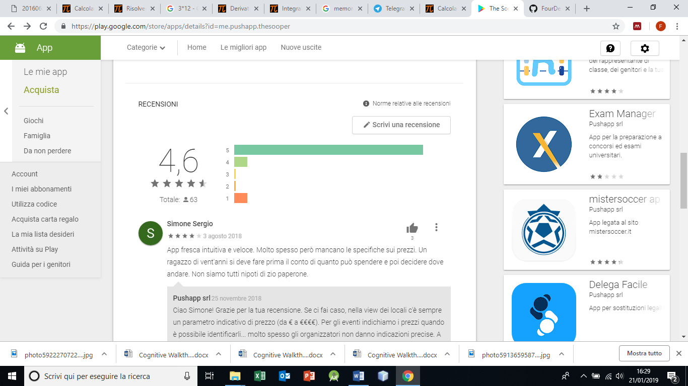

Il voto medio dell’app, calcolato sul parere di 63 persone è 4,6.

53 persone hanno dato 5 stelle: quindi hanno valutato l’app nei migliori dei modi, si evince dai commenti che l’app è molto utile, ma soprattutto è veloce ed intuitiva. Sono molto apprezzate le fotografie inserite e le descrizioni sui luoghi da visitare. E’ ritenuta molto utile non solo per i turisti, ma anche per i napoletani stessi.

4 persone hanno dato 4 stelle: l’app viene valutata in maniera molto positiva, si richiede qualche indicazione sui prezzi effettivi dei posti, quali musei, concerti, ecc…

1 persona ha dato 3 stelle: si ritiene che l’app sia interessante, ma migliorabile.

1 persona ha dato 2 stelle: l’app viene valutata in maniera più che sufficiente riguardo la grafica e la descrizione dei luoghi, tuttavia si richiede la descrizione di eventi più importanti.

4 persone hanno dato 1 stella: è stato attribuito voto 0 da utenti dotati di un Huawei P20 lite.

Analizzando quindi le opinioni degli utilizzatori, l’app è valutata in maniera positiva. Dato che si riferisce ad una zona differente da quella di riferimento di Barintondo, l’app non può essere considerata come un’app avversaria, ma come un punto di riferimento. Le caratteristiche più avvincenti di The Sooper sono la facilità d’uso e l’intuitività, queste consentono di ottenere i risultati desiderati in breve tempo. L’utente risulta soddisfatto della struttura e dei contenuti dell’app.

Per la realizzazione di Barintondo si può prendere spunto sulla struttura e sulla tipologia dei contenuti, visto che gli utenti utilizzatori di The Sooper risultano molto soddisfatti.